

**项**

**目**

**开**

**发**

**总**

**结**

**报**

**告**

学 院：计算机学院

班 级：软件162班

项目组：Yibuzhiyao

项 目：学生考勤系统

目录

**[一、 引言](#_Toc13569_WPSOffice_Level1)** **[3](#_Toc13569_WPSOffice_Level1)**

[1.1目的](#_Toc29426_WPSOffice_Level2) [3](#_Toc29426_WPSOffice_Level2)

[1.2背景](#_Toc1495_WPSOffice_Level2) [3](#_Toc1495_WPSOffice_Level2)

[1.3定义](#_Toc7135_WPSOffice_Level2) [3](#_Toc7135_WPSOffice_Level2)

[1.4参考文献](#_Toc11855_WPSOffice_Level2) [3](#_Toc11855_WPSOffice_Level2)

**[二、 实际开发结果](#_Toc29426_WPSOffice_Level1)** **[4](#_Toc29426_WPSOffice_Level1)**

[2.1产品](#_Toc30555_WPSOffice_Level2) [4](#_Toc30555_WPSOffice_Level2)

[2.2主要功能和性能](#_Toc24915_WPSOffice_Level2) [4](#_Toc24915_WPSOffice_Level2)

[2.3基本流程](#_Toc16772_WPSOffice_Level2) [4](#_Toc16772_WPSOffice_Level2)

[2.4进度](#_Toc15956_WPSOffice_Level2) [4](#_Toc15956_WPSOffice_Level2)

[2.5费用](#_Toc18608_WPSOffice_Level2) [4](#_Toc18608_WPSOffice_Level2)

**[三、 开发工作评价](#_Toc1495_WPSOffice_Level1)** **[5](#_Toc1495_WPSOffice_Level1)**

[3.1对生产效率的评价](#_Toc23656_WPSOffice_Level2) [5](#_Toc23656_WPSOffice_Level2)

[3.2对生产质量的评价](#_Toc10566_WPSOffice_Level2) [5](#_Toc10566_WPSOffice_Level2)

[3.3对技术方法的评价](#_Toc2373_WPSOffice_Level2) [5](#_Toc2373_WPSOffice_Level2)

[3.4出错原因的分析](#_Toc14705_WPSOffice_Level2) [5](#_Toc14705_WPSOffice_Level2)

**[四、经验与分析](#_Toc7135_WPSOffice_Level1)** **[5](#_Toc7135_WPSOffice_Level1)**

1. 引言

**1.1目的**

学生考勤系统的开发工作已经大致完成。简写此项目开发总结报告，以方便我们在以后的项目开发中能更好的实施项目的制定开发，让我们在今后的项目开发中有更多的资料来规范我们的开发过程和提高我们的开发效率，从而创造更多效益。预期读者为相关软件的开发人员。

**1.2背景**

1. 待开发软件名称：学生考勤系统

（2） 项目提出者：刘小明老师

开发人员：Yibuzhiyao项目组成员

用户：暂定为软件专业全体学生。完善后将用于学校全部学生

**1.3定义**

|  |  |  |
| --- | --- | --- |
| 个人信息 | 成绩 | 分组 |
| Student | Score | Group |
| 任务管理 | 作业 | 考勤 |
| Management | Homework | Task |

**1.4参考文献**

1. 实际开发结果

**2.1产品**

1. 产品名称：学生考勤系统
2. 主要程序模块：个人信息模块、成绩模块、分组模块、任务管理模块、作业模块、考勤模块；

**2.2主要功能和性能**

功能大致有个人信息、成绩、分组、任务，这几大模块学生用来进行查询关于自己的信息，和学校及其老师对信息的录入和发布。还有作业模块，学生可以清晰地查询到作业，并且可以清晰地可以看到作业的完成情况和老师对作业的批改情况。老师可以在该系统上对作业进行批改和发布

老师和学生在应用此系统下，就会很清晰的查看学生的学习情况，进而对学生的最终考核会有一个更加合理的评定，这系统将会是一个最合理的解释。

**2.3基本流程**

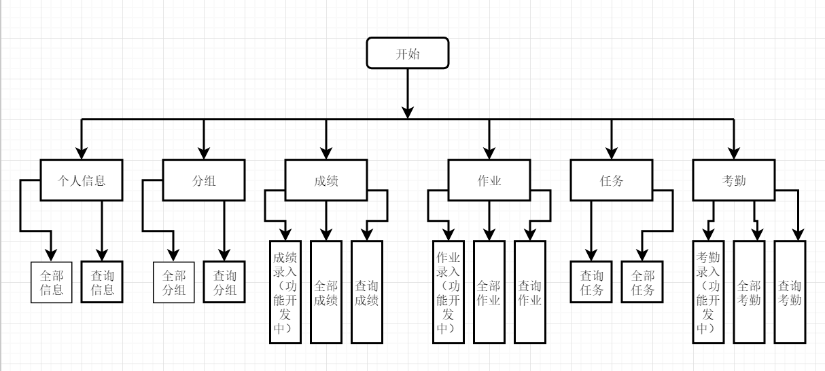

**2.4进度**

  按照预先计划的要求，实际进度与计划进度基本吻合。这主要得益于技术人员专业的技术水平、对待工作认真严谨的态度、团队合作的协调性以及与客户及时的沟通工作。可见人员的管理在软件开发中起重要作用。

**2.5费用**

1. 工时：完成整个项目的计划、设计、开发及[测试](http://lib.csdn.net/base/softwaretest" \t "_blank" \o "软件测试知识库)工作，总共耗时16天。

整个项目完成，经费控制在预期范围之内。

1. 开发工作评价

**3.1对生产效率的评价**

小组成员在初期阶段士气高涨，每天都能完成很多内容；中期成员们有点厌倦，但在成员们的努力下共同度过了难关。顺利的完成了项目的大部分内容。

**3.2对生产质量的评价**

  产品质量较好，但产品仍未完善，接下来将会在假期进行最后的完善。产品在测试过程中相对来说稳定，但是由于数据问题，暂时不适合大规模普及。

**3.3对技术方法的评价**

统结构：B/S （浏览器/服务器）

开发语言：JAVA/JSP

数据库：SQL Server 2008

开发工具：JDK 1.6 Dreamweaver   Meclipse

服务器端容器：Tomcat 6.0

**3.4出错原因的分析**

1、同学们在编程阶段不够科学，对于设计师语言的掌握不够了解。

2、组长未能即使组织小组人员沟通，私人时间协调困难，造成了很大的开发困难。

3、技术人员缺乏经验，也给系统开发工作带来一定困难。

四、经验与分析

 经过前段时间的开发，让小组人员了解了软件工程的具体涵义，同时积累了系统开发的知识经验，掌握了软件文档的编写标准，提高了小组人员的学习信心。虽然自开发过程中遇到一些困难，但是在整个项目开发过程中学到的知识是很值得珍惜的。